Bodenbesch. Küche mit Verbundabd. gem. ÖNORM EN 14891

Vorbemerkungen:
Der Anbieter (AN) hat sich vor Angebotsabgabe über den Umfang der
auszuführenden Arbeiten zu informieren und die örtlichen Gegebenheiten
zu berücksichtigen. Bedenken gegen die Art der in der Ausschreibung
vorgesehenen Ausführung sind vor Beginn der Arbeiten dem Auftraggeber (AG)
schriftlich mitzuteilen.
Zulässig ist nur die Verarbeitung eines Systems. Der Austausch einzelner
Systembestandteile gegen die Bestandteile anderer Systeme ist nicht gestattet.
Die Vorschriften der Unfallverhütung sind zu beachten.

Untergrundprüfung u. begleitende Prüfungen
Dem Arbeitsablauf entsprechend sind die tagesrelevanten Prüfungen täglich
der ÖBA im Bautagebuch dokumentiert vorzulegen, und der Schlussrechnung
gesammelt beizulegen.
Die Mindestanforderungen gem. Herstellervorschriften oder anerkannten
Verlegerichtlinien sind grundsätzlich einzuhalten.
Im Zuge der Eigenüberwachung sind nachfolgende Prüfungen vorzunehmen.

- Druckfestigkeit
- Haftzugfestigkeit
- CCM- Feuchtigkeitsmessungen
- Rautiefenbestimmung
- Überprüfung auf Hohllagen
- Ebenflächigkeit
- Abreissfestigkeit
- Untergrundtemperatur, Lufttemperatur, rel. Luftfeuchtigkeit
- Materialverbrauch und Chargennummern der verwendeten Produkte

Über die gesamte Dauer der Beschichtungsarbeiten und deren Aushärtung ist der
Taupunkt laufend an exponierten Stellen (stündlich) mittels geeigneten Datenloggern
zu ermitteln und zu protokollieren.

08.01.1 Untergrundvorbereitung Kugelstrahlen

Trockene Bodenflächen durch staubfreies Kugelstrahlen intensiv behandeln,
um labile Teile sowie Verschmutzungen restlos zu entfernen. Randbereiche Eckausbildungen und Wandhochzüge (Höhe =15 cm über FOK) sind maschinell
von Hand nachzuarbeiten. Herstellen der Rautiefe laut gültiger IBF-Richtlini.
Im Anschluss an die Oberflächenvorbereitung ist die Bodenfläche gründlich
mit geeignetem Gerät zu entstauben. Die Anforderungen an den Untergrund
(wie z.B.: mind. Rautiefe, Haftzugfestigkeit, Mindestdruckfestigkeitsklasse
nach stat., Erfordernis, Restfeuchtigkeit, usw.) sind laut gültiger IBF-Richtlinie
zu erfüllen. Anfallender Strahlschutt ist vom AN zu entsorgen.

Lohn:
Sonstiges:
m² Einheitspreis:

08.01.2 Untergrundvorbereitung Diamantschleifen

Trockene Bodenflächen mit Diamant-Schleifscheibe intensiv anschleifen. Im Anschluss an die Oberflächenvorbereitung ist die Bodenfläche gründlich mit geeignetem Gerät zu entstauben. Die Oberfläche muss eine Haftzugfestigkeit von mind. 1,5 MPa aufweisen. Anfallender Strahlschutt ist vom AN zu entsorgen.

Lohn:
Sonstiges:
m² Einheitspreis: Alternativ

08.01.3 Untergrundvorbereiten Diamantschleifen Sockel-, Hochzugsfläche

Trockene Flächen mit Diamant-Schleifscheibe intensiv anschleifen. Im Anschluss an die Oberflächenvorbereitung ist die Bodenfläche gründlich mit geeignetem Gerät zu entstauben. Die Oberfläche muss eine Haftzugfestigkeit von mind. 1,5 MPa aufweisen. Anfallender Strahlschutt ist vom AN zu entsorgen.

Lohn:
Sonstiges:
m² Einheitspreis:

08.01.4 Randfugenverschluss

Entfernen der Rand- und Trennstreifen auf eine Tiefe von ca. 1 cm.
Reinigen der Randfuge und verschließen der Randfuge mit einem
1-komp. Dichtstoff auf Polyurethanbasis.
Fabrikat:
Dichtstoff: Sikaflex®-PRO 3 od. glw.

Angebotenes Erzeugnis:

Lohn:
Sonstiges:
m Einheitspreis:

08.01.5 Ichsenabdichtung gem. ETAG 022-1 für Boden- und Wand in Nassbereichen

Liefern und Verlegen eines flexiblen Dichtbandes in den Boden-Wand inkl.
allfälliger Untergrundvorbereitung auf porenfrei egalisierten, zementösen
Untergründen.

Fabrikat:
Grundierung normal saugender Untergrund: Sika® Primer-01 od. glw.
Dichtband: Sika®Sealtape F
Abdichtung 2-lagig: Sikalastic®-220 W od. glw.

Materialverbrauch:
Grundierung: ca. 0,2 kg/m² + Wasser je nach Saugfähigkeit
Abdichtung: ca. 1,35 kg/m² in 2 AG

Angebotenes Erzeugnis:

Lohn:
Sonstiges:
m Einheitspreis:

Hohlkehle - Boden-Wandabschluss

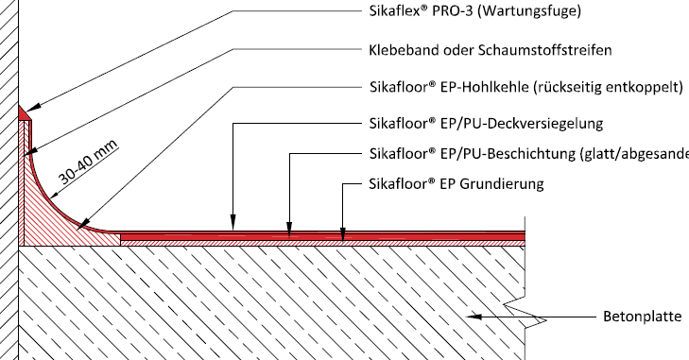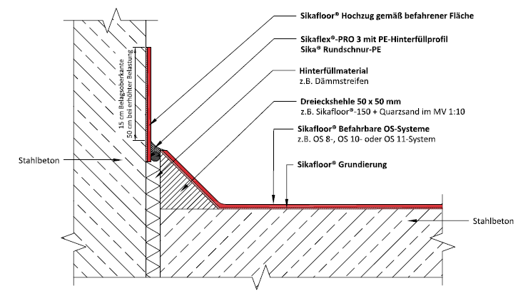

08.02.1 Hohlkehle mit Hochzug

Herstellen von Hohlkehlen mit Radius 5 cm an allen Übergängen von horizontalen zu vertikalen Flächen (innenliegenden Boden/Wand-Ichsen) mit Epoxid-harzmörtel. Die Hohlkehle ist je nach Bauteilgegebenheiten (Bodenplatte/Decke, Wände/Säulen), beweglich, wandseitig zu entkoppeln oder starr auszubilden.

Lohn:
Sonstiges:
m Einheitspreis:

08.02.2 Hochzugskeil mit Hochzug

Herstellen von Hohlkehlen einer Schenkellänge von mind. 5 x 5 cm an allen Übergängen von horizontalen zu vertikalen Flächen (innenliegenden Boden/Wand-Ichsen) mit Epoxidharzmörtel. Die Hohlkehle ist je nach Bauteilgegebenheiten (Bodenplatte/Decke, Wände/Säulen), beweglich, wandseitig zu entkoppeln oder starr auszubilden.

Lohn:
Sonstiges:
m Einheitspreis: Wahlposition

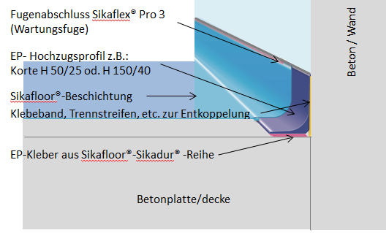

08.02.3 Hochzugsprofil, starr, vorgefertigt

Liefern und einbauen von vorgefertigten Hochzugsprofilen mit einem
Radius von ca. 4 cm und einer Höhe von 15 cm an allen innenliegenden Boden/Wand-Ichsen. Die Profile sind wandseitig zu entkoppeln und
mit einer Abschlussverfugung zu versehen. In die Position ist ein Beschichten
des Hochzuges bis 15 cm über fertiger FOK im gleichen Farbton wie die Bodenbeschichtung einzurechnen.

Fabrikat Hohlkehle: z.B.: Korte H150/40 od. glw.

Angebotenes Erzeugnis:

Lohn:
Sonstiges:
m Einheitspreis: Wahlposition

Fugenprofil Türbereich

01.03.1 Fugenprofil Türbereich schmal

Liefern, einbauen entsprechend den Herstellerrichtlinien und Verklebung
eines carbonverstärkten, hochbelastbaren, zähelastischen Dehnfugenprofils in ein ca. 5 mm dickes Klebebett mit systembezogenen 2-komp. EP-Kleber.
Inklusive einbinden und überarbeiten an das vorhandene Beschichtungssystem.
(System Sika® FloorJoint PS-30 XS)

Fabrikat Profil: Sika® FloorJoint XS od. glw.
Fabrikat EP-Kleber: Sikadur® Combiflex® CF Kleber od. glw.
Farbton: grau

Anforderungen:
metallfrei, überschleifbar, werkseitig vorgefertigt
Profilbreite: ca. 80 mm
Profildicke: ca. 15 mm
Fugenbreite horizontal: max. 5 mm
Fugenbewegung: max. 5 mm (-2/+3 mm siehe Produktdatenblatt)
Druckfestigkeit: ca. 60 N/mm² (DIN EN 196-1)
Biegezugfestigkeit: ca. 50 N/mm² (DIN EN 196-1)

Angebotenes Erzeugnis:

Lohn:
Sonstiges:
m Einheitspreis:

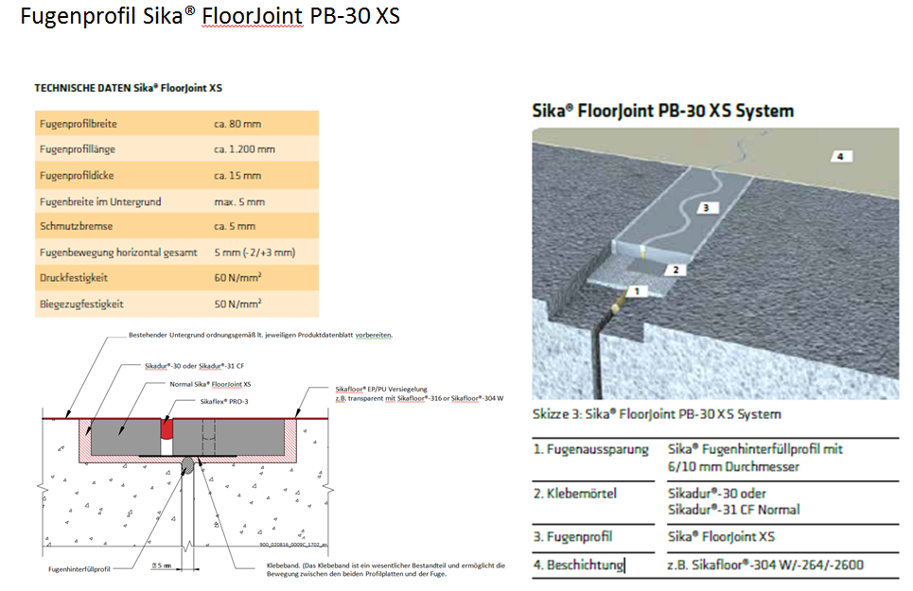

08.03.2 Fugenprofil transparent oder farbig überarbeiten

Nach dem flächenbündigen Schleifen auftragen einer transparenten oder färbigen Versiegelung/Beschichtung der Sikafloor®-Reihe. Die Versiegelung/Beschichtung ist an
das angrenzende Bodensystem anzupassen. Die Dehneinlage ist dabei freizuhalten.
Inkl. der notwendigen Abdeck- bzw. Abklebearbeiten.

Lohn:
Sonstiges:
m Einheitspreis:

08.03.3 Dehnfugenprofil f. horizontaler Bewegung

Liefern, einbauen entsprechend den Herstellerrichtlinien und Verklebung
eines carbonverstärkten, hochbelastbaren, zähelastischen Dehnfugenprofils in ein ca. 5 mm dickes Klebebett mit systembezogenen 2-komp. EP-Kleber.
Inklusive einbinden an das vorhandene Beschichtungssystem.
(System Sika® FloorJoint PB-30 PD)

Fabrikat Profil: Sika® FloorJoint PD od. glw.
Fabrikat EP-Kleber: Sikadur® Combiflex® CF Kleber od. glw.
Farbton: grau

Anforderungen:
metallfrei, überschleifbar, werkseitig vorgefertigt
Profilbreite: ca. 250 mm
Profildicke: ca. 20 mm
Fugenbreite horizontal: max. 60 mm
Fugenbewegung: max. -5 bis max. +40 mm (siehe Produktdatenblatt)
Druckfestigkeit: ca. 80 N/mm² (DIN EN 196-1)
Biegezugfestigkeit: ca. 30 N/mm² (DIN EN 196-1)

Angebotenes Erzeugnis:

Lohn:
Sonstiges:
m Einheitspreis: Wahlposition

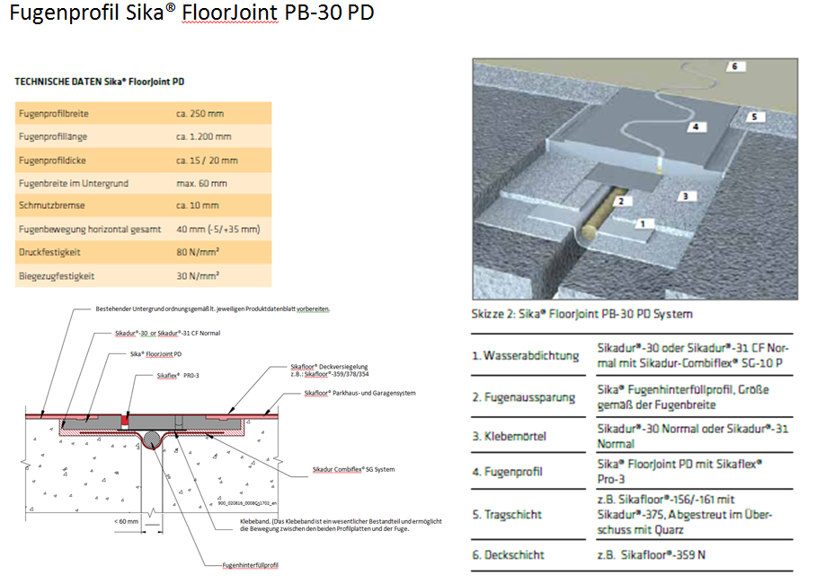
Entwässerung

08.04.1 Bodengleiche Entwässerungsrinnen und Ausgusswannen

Liefern und versetzen von Entwässerungsrinnen aus Edelstahl mit

der Sekundärrinnen.

Fabrikat: Ausgusswanne BOWA 500x1200ASCHL

Kastenrinne KARA 300

Versetzmörtel: Sika® Monotop-452, Sikagrout – 312 od. glw.

Angebotenes Erzeugnis:

Lohn:
Sonstiges:
m Einheitspreis:

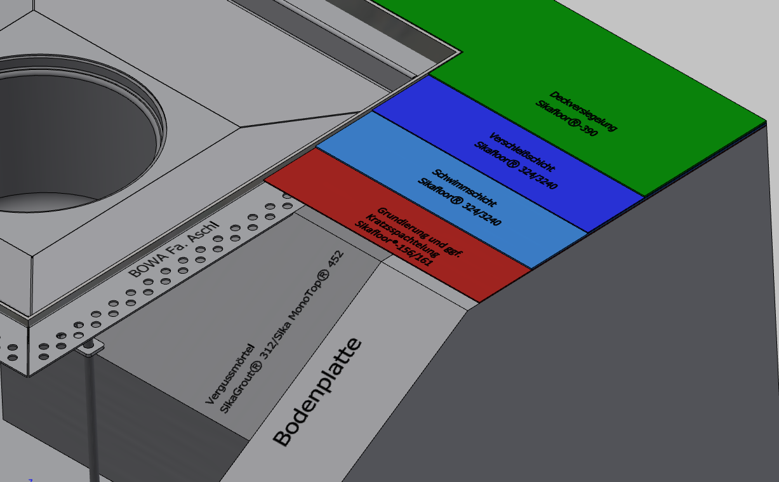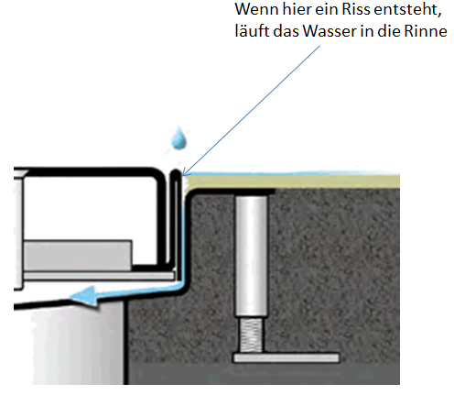

Beschichtung Küche
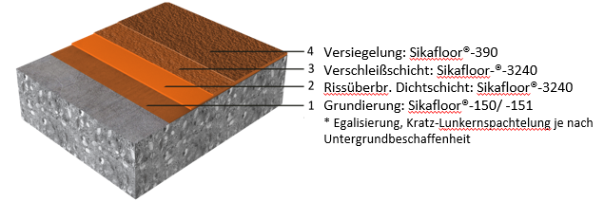

08.05.1 EP- Grundierung

Grundierung der Bodenflächen mit einem niedrigviskosen,
farblosen 2-komp. Epoxidharz-Bindemittel.

Fabrikat: Sikafloor®-150/ -151 od. glw.

Materialverbrauch: ca. 0,35 – 0,6 kg/m²

Angebotenes Erzeugnis:

Lohn:
Sonstiges:
m² Einheitspreis:

08.05.2 EP-Egal.-Kratzspachtelung, Porenverschluss, Rautiefe 0,5 – 1 mm

Egalisierung/Kratzspachtelung/Porenverschluss der Bodenflächen mit
einem 2-komp. Epoxidharz-Bindemittel und Quarzsandzugabe sowie Zugabe
von Sika® Stellmittel T nach Bedarf.

Fabrikat: Sikafloor®-151 Epoxidharz-Bindemittel od. glw.

Je nach Anwendung wird die frische Egal.- Kratzspachtelung lose mit ca. 0,5 kg/m² Quarzsand 0,3 - 0, 9 mm abgestreut.

Angebotenes Erzeugnis:

Lohn:
Sonstiges:
m² Einheitspreis:

08.05.3 PUR- Schwimmschicht, zähelastisch, glatt, farbig, 1,5 mm

Liefern und Einbau einer Schwimmschicht auf die Verbundabdichtung mit

einem rissüberbrückenden, 2-komp. iCure-PU-Harz-Bindemittel, AgBB zugelassenen,

VOC- und geruchsarm, farbig, mit Quarzsand F 34 (0,1 - 0,3 mm) im

MV 1 : 0,5 gefüllt.

Fabrikat: Sikafloor®-3240 od. glw.

Materialverbrauch Bindemittel: ca. 1,9 kg/m²

Farbton: z.B.: ca. RAL 7032

Angebotenes Erzeugnis:

Lohn:
Sonstiges:
m² Einheitspreis:

08.05.4 Einstreubeschichtung, farbig, zähelastisch, ca. 3 - 4 mm R 11

Beschichtung von Bodenflächen mit einem rissüberbrückenden,

2-komp. iCure-PU-Harz-Bindemittel mit Quarzsand F 34 im

MV bis zu max. 1 : 0,7 gefüllt, mit abgestreuter, rutschhemmender Oberfläche.

Die frische Beschichtung volldeckend mit Quarzsand 0,7 – 1,2 mm abstreuen.

Nicht gebundenen Sand nach der Aushärtung entfernen. Inkl. nachfolgender Deckversiegelung.

Fabrikat:

Einstreuschicht: Sikafloor®-3240 od. glw.

Versiegelung: z.B.: Sikafloor®-390 od. glw.

Materialverbrauch:

Bindemittel für Einstreuschicht: ca. 1,9 kg/m²

Versiegelung: ca. 0,7 – 1,1 kg/m² je nach Rauigkeit und Körnung

Farbton: z.B.: ca. RAL 7032

Angebotenes Erzeugnis:

Lohn:
Sonstiges:
m² Einheitspreis:

08.05.5 Az. Rutschfestigkeit R 12
Aufzahlung für die Erhöhung der Rutschfestigkeit im Bereich z.B.: Kistenwäsche, Krapfenfritöse usw.

Lohn:
Sonstiges:
m Einheitspreis:

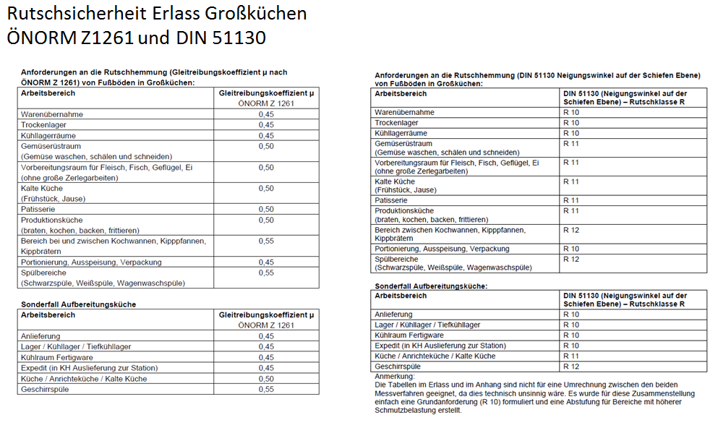

08.05.6 An- bzw. Abschlussverfugung Gully, Rinnen, Abläufe

Allgemeinkategorie: Wartungsfuge gem. ÖNORM B 2207.
Nach dem Fertigstellen der Beschichtung, sind Anschlüsse an Gullys,
Rinnen, u.a. Einbauteile neu einzuschneiden und mit einem Dichtstoff auf
Polyurethanbasis dauerelastisch fachgerecht verschließen einschließlich
nicht Wasser saugendem Rundprofil aus Polyethylen-Schaumstoff und
notwendigen Primer.

Fabrikat:
Dichtstoff: Sikaflex®-PRO 3 od. glw.
Rundprofil: Sika Rundschnur PE

Angebotenes Erzeugnis:

Lohn:
Sonstiges:
m Einheitspreis: Wahlposition

